Студент группы ПОКС-22 Смирнов Ю.Н.

**Практическое занятие № 2**

**Тема:**Знакомство и работа с IDE PyCharm Community. Построение программ линейной структуры в IDE PyCharm Community.

**Цели:**выработка первичных навыков работы с IDE PyCharm Community, составление программ линейной структуры, формирование профессиональных компетенций (ПК).

**Постановка задачи.**

Разработать программу, выводящую на экран целое количество часов, прошедших с начала суток, исходя из введенного количества секунд.

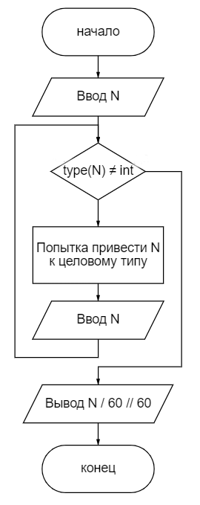**Тип алгоритма:** циклический для обработки исключений, линейный.

**Блок-схема алгоритма:**

**Текст программы:**

# вывод кол-ва часов прошедших с начала суток, исходя из введённого кол-ва секунд  
N = input('Введите целое число секунд: ')

while type(N) != int: # обработка исключений

try:  
 N = int(N)

except ValueError:  
 print('Вы ввели не целое число секунд')  
 N = input('Введите целое число секунд: ')

print('С начала суток прошло', int(N/60//60), 'часов', end='\n')  
print('Программа успешно завершена')

**Протокол работы программы:**

Введите целое число секунд: 16253

С начала суток прошло 4 часов

Программа успешно завершена

Process finished with exit code 0

**Вывод:** в процессе выполнения практического занятия выработал навыки обработки исключений, а также использования для этого цикла while, в IDE PyCharm Community.Были использованы языковые конструкции while, try-except.

Выполнены разработка кода, отладка, тестирование, оптимизация программного кода.